Network-Manager : gestion des connexions réseau
Network-Manager est l'outil de gestion des connexions réseau d'Ubuntu. Il rend la configuration et l'installation du réseau aussi simple et automatique que possible.
NetworkManager peut :
remplacer la route par défautremplacer d'autres routesdéfinir des adresses IPet en général, à configurer la mise en réseau automatiquement ou manuellement.NetworkManager tente de maintenir actif chaque périphérique réseau du système, tant que le périphérique est accessible (branché et actif). En mode autoconnexion, NetworkManager rendra cette connexion active chaque fois que le matériel est disponible.
Le démon NetworkManager s'exécute en tant que service privilégié (puisqu'il doit accéder au matériel et le contrôler), mais fournit une interface D-Bus sur le bus système pour permettre un contrôle précis de la mise en réseau. NetworkManager ne stocke pas les connexions ou les paramètres, c'est uniquement le mécanisme par lequel ces connexions sont sélectionnées et activées.
Pour stocker des connexions réseau prédéfinies, deux services distincts, le “service des paramètres système” et le “service des paramètres utilisateur” stockent les informations de connexion et les fournissent à NetworkManager, également via D-Bus. Chaque service de paramètres peut déterminer comment et où il stocke de manière persistante les informations de connexion ; par exemple, l'applet GNOME stocke sa configuration dans GConf, et le service des paramètres système stocke sa configuration dans des formats spécifiques à la distribution, ou dans un format indépendant de la distribution, selon les préférences de l'utilisateur/administrateur.
NetworkManager utilise d'autres services système pour fournir des fonctionnalités réseau :
wpa_supplicant pour les connexions sans fil et les connexions filaires 802.1xpppd pour les connexions PPP et haut débit mobileclients DHCP pour l'adressage IP dynamiquednsmasq pour le serveur de noms proxy et la fonctionnalité de serveur DHCP pour Internetpartage de connexion et avahi-autoipd pour les adresses de liaison IPv4 locales. La plupart des communications avec ces démons se font, encore une fois, via D-Bus.

Pré-requis

Installation
Network-Manager est installé par défaut.
Si Network-Manager a été désinstallé, installez network-manager-gnome
USER@MACHINE:~$ sudo apt install {network-manager-gnome}

Configuration

Utilisation
Les connexions réseau de votre ordinateur se gèrent au travers cette applet.
L'applet de Network-Manager se trouve dans la zone de notification de votre tableau de bord, sous forme d'une icône en haut et à droite de l'écran :
ou : Réseau filaire connecté : Réseau sans fil connecté : Aucun réseau connecté
si l'applet n'apparaît plus suite à une erreur :
un clic droit sur le tableau de bord,Sélectionnez Ajouter au tableau de bordCherchez Zone de notification puis cliquez sur Ajouter

Se connecter/déconnecter à un réseau détecté déjà configuré
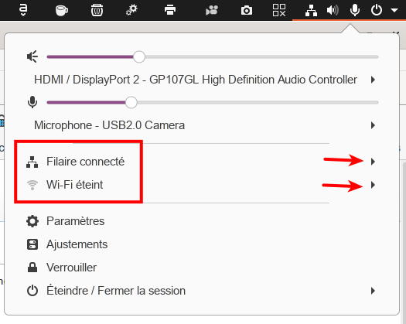
Un clic sur l'applet affiche le tableau de bord :
Les réseaux disponibles apparaissent en cliquant sur la flèche à droite, sur la ligne voulue :
Filaireou Wi-Fi : réseaux sans fil détectés à portée.Sélectionnez le réseau auquel vous désirez vous connecter.
Ce menu permet aussi :
d'établir une connexion à un réseau sans fil invisible (qui ne diffuse pas son existence), lorsque votre ordinateur est doté d'un émetteur-récepteur de réseaux sans filde configurer une connexion mobile à large bande (par réseau cellulaire 3G+, 3G, Edge, EV-DO), si votre ordinateur est relié à votre téléphone portable (GSM) ou à une clé mobile fournie par votre fournisseur d'accès à Internetde paramétrer des connexions réseaux privés virtuels (VPN), pour accéder à votre réseau d'entreprise depuis votre ordinateur à la maison ou depuis votre ordinateur portable lorsque vous êtes en déplacement.Dans ce même menu, une ou des entrées Se déconnecter permettent de couper la connexion désignée. Votre ordinateur ne sera ainsi plus relié au réseau mentionné.

Configurer de nouveaux réseaux ou modifier des réseaux existants

Lier une connexion à une interface réseau précise

DNSMasq : Utilisation du plug-in DNSMasq de NetworkManager
DNSMasq : Utilisation du plug-in DNSMasq de NetworkManager

Désinstallation

Problèmes connus
Les problèmes de pilotes sont la cause n°1 pour laquelle NetworkManager ne parvient parfois pas à se connecter aux réseaux sans fil. Souvent, le pilote ne se comporte pas de manière cohérente ou est bogué. NetworkManager ne prend en charge que les pilotes fournis avec le noyau Linux en amont, car seuls ces pilotes peuvent être facilement corrigés et débogués. ndiswrapper, les pilotes binaires du fournisseur ou d'autres pilotes hors de l'arborescence peuvent ou non fonctionner correctement avec NetworkManager, précisément parce qu'ils n'ont pas été vérifiés et améliorés par la communauté open source, et parce que les problèmes de ces pilotes ne peuvent généralement pas être résolus.
Parfois, des outils de ligne de commande comme 'iwconfig' fonctionneront, mais NetworkManager échouera. C'est encore souvent dû à des pilotes bogués, car ces pilotes n'attendent pas les requêtes dynamiques que font NetworkManager et wpa_supplicant. Les bogues de pilotes doivent être classés dans le gestionnaire de bogues de la distribution en cours d'exécution, car les distributions personnalisent souvent leur noyau et leurs pilotes.
Attacher les journaux de débogage de NetworkManager à partir du journal (ou partout où votre distribution dirige la sortie de la fonction 'daemon' de syslog, comme /var/log/messages ou /var/log/daemon.log) est souvent très utile, et (si vous pouvez obtenir) un le fichier de configuration wpa_supplicant de travail aide énormément. Consultez la section de journalisation du fichier contrib/fedora/rpm/NetworkManager.conf pour savoir comment activer la journalisation de débogage dans NetworkManager.

Voir aussi
(fr) Utilitaire de gestion des connexions réseau Network-Manager

Basé sur « Utilitaire de gestion des connexions réseau Network-Manager » par doc.ubuntu-fr.org.

